PRESSEINFORMATION

Becker-Antriebe GmbH
Friedrich-Ebert-Straße 2-4
35764 Sinn

Becker-Antriebe baut um:
Neues Retourencenter Service für optimalen Prozess

(Sinn). Die Um- und Ausbauphase bei Becker-Antriebe geht in eine neue Runde. Das Traditionsunternehmen, der Gemeinde Sinn seit seiner Gründung vor genau 100 Jahren treu verbunden, nutzt das Jubiläumsjahr, um sich perfekt auf die Zukunft vorzubereiten. Die eigenen Betriebsflächen bleiben flächenmäßig begrenzt, so dass eine genaue Planung notwendig ist, um freie Flächen im Betrieb zu lokalisieren und ideal umzugestalten. Zur Neustrukturierung zählt aktuell auch die Erweiterung der Servicewerkstatt, die, aufgrund der umfangreicheren Aufgaben, in Retourencenter Service umbenannt wurde. Das neue Retourencenter findet seinen Standort nun im „Werk II“ im Bereich des Sinner Bahnhofs. Dort, wo zuletzt die Produktion der Torantriebe untergebracht war, ist nun großzügig Platz für die Service-Techniker und die neuen Prozesse geschaffen worden. Der Produktbereich Torantriebe wurde, zugunsten der weiteren Spezialisierung auf Rohrantriebe und Steuerungen für Rollläden, Sonnenschutz und weiteren Anwendungen, vor Kurzem eingestellt. Eine perfekte Chance für die Neuplanung des Retourencenters. „Um das Sechsfache konnten wir uns vergrößern. Ein echter Glücksfall, um die Serviceabwicklung zeitgemäß und vom Raumbedarf so zu entwickeln, wie das für einen perfekten Kundenservice und einen optimalen Prozessablauf notwendig ist. Der technische Service ist dadurch perfekt aufgestellt“, freut sich Oliver Axt, Leiter der Abteilung Service bei Becker und ergänzt: „Wir bleiben unserem Standort auf jeden Fall treu und nutzen die Chancen, die sich uns vor Ort räumlich bieten, im Idealfall auf den eigenen Betriebsflächen.“

Service-Techniker erhalten mehr Platz
Gut 660 statt der ursprünglich 110 Quadratmeter stehen jetzt für die Prüfung und Bearbeitung von Antrieben und Steuerungen zur Verfügung. Somit sind nun ausreichend Lager- und Betriebsflächen vorhanden, um auch zukünftig den steigenden Serviceanforderungen der Kunden gerecht zu werden. Bei mehreren Millionen Antrieben, die aktuell weltweit im Einsatz sind – viele davon sogar schon deutlich mehr als fünfzehn oder gar zwanzig Jahren – war die Vergrößerung der Serviceeinheit auch notwendig. Schwerpunkt der Arbeit liegt hier jedoch nicht, wie man meinen könnte, in der Reparatur von Antrieben und Steuerungen. Vielmehr beschäftigen sich die Becker-Spezialisten mit der detaillierten Analyse der zurückgesendeten Geräte. Dadurch kann belegt werden, ob ein Garantiefall, ein installationsbedingter Fehler oder sonstige Ursachen für den Rücksendegrund vorliegen. Die hier gewonnenen Erkenntnisse tragen wiederum dazu bei, dass ohnehin sehr gute Qualitätsniveau der Becker-Produkte stetig zu steigern.

In den neuen Räumlichkeiten können für die Geräte auch anwendungsbezogene Versuchsaufbauten durchgeführt werden. Am Ende der Prüfkette wird jeder Antrieb einem automatisierten Test, an einem eigens installierten, hochmodernen Endprüfstand, unterzogen. Dadurch wird ein hoher Qualitätsgrad im gesamten Prüfablauf erreicht. Das Retourencenter verfügt über ein neu entwickeltes Gerätebeförderungs- sowie Behältermanagementsystem, auf dem alle eingetroffenen Geräte direkt von einem Mitarbeiter ins ERP-System eingelesen und physisch dem Behältermanagement zugeordnet werden. Im Computersystem ist danach jederzeit ersichtlich, an welcher Stelle im Service-Prozess sich welches Gerät gerade befindet. Fünf Mitarbeiter arbeiten konstant in der neuen Serviceeinheit. Darüber hinaus besteht nun auch die Möglichkeit, dass das Retourencenter in den Ausbildungsplan zum Elektroniker und Mechatroniker integriert wird. Bislang fehlte dazu schlicht der Platz. Neben der vor kurzem eröffneten Ausbildungswerkstatt ist das ein weiterer wichtiger Baustein für eine optimale, moderne und praxisbezogene technische Ausbildung im Unternehmen.

Wörter: 504
Zeichen: 3.855

Bildunterschrift:
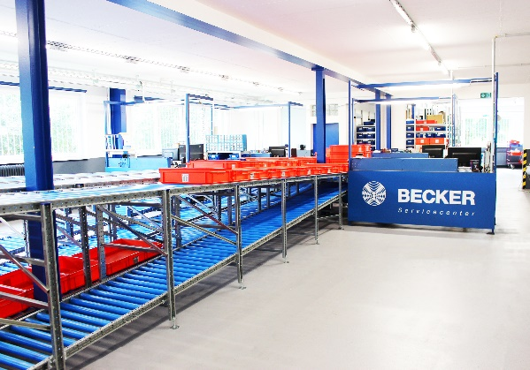

„Um das Sechsfache konnte die Service-Werkstatt vergrößert werden. Ein echter Glücksfall für Becker. Wir bleiben unserem Standort auf jeden Fall treu und nutzen die Chancen, die sich uns vor Ort bieten“, erklärt Oliver Axt, der Leiter der Abteilung Service im Unternehmen.

Sie haben Fragen zur Pressemeldung? Rufen Sie uns an:

Pressekontakt:
Karina Franz
02772 507-154

